
Nařízení města

Tržní řád
Rada města Příbora se usnesla na své schůzi dne 18.06.2024 usnesením č. 30/30/RM/2024 vydat na základě zmocnění obsaženém v ustanovení § 18 odst. 1 až 4 zákona č. 455/1991 Sb., o živnostenském podnikání (živnostenský zákon), ve znění pozdějších předpisů, a v souladu s ustanovením § 11 odst. 1 a § 102 odst. 2 písm. d) zákona č. 128/2000 Sb., o obcích (obecní zřízení), ve znění pozdějších předpisů, toto nařízení města:

Základní ustanovení
- Účelem tohoto nařízení města (dále jen „Nařízení nebo Tržní řád“) je stanovit podmínky, za kterých lze na území města Příbora uskutečňovat nabídku, prodej zboží a poskytování služeb mimo provozovnu určenou k tomuto účelu rozhodnutím, opatřením nebo jiným úkonem vyžadovaným stavebním zákonem. Tržní řád města dále stanoví zakázané druhy prodeje zboží nebo poskytování služeb prováděné mimo provozovnu.
- Toto nařízení je závazné pro celé území města Příbora bez ohledu na charakter prostranství a vlastnictví pozemků, na nichž se činnosti dle čl. 1 odst. 1 provádějí.
- Toto nařízení se nevztahuje na prodej zboží, jehož výtěžek slouží k humanitárním či charitativním účelům.

Vymezení základních pojmů
Pro účely tohoto nařízení se vymezují následující pojmy:
    - Tržiště je vymezený, neuzavíratelný prostor, určený k prodeji nebo poskytování služeb, který je tvořen dvěma či více prodejními místy.
    - Prodejní místo je místo na tržišti, na kterém je prodej nebo poskytování služeb prováděno. K prodeji zboží či poskytování služeb je využíváno prodejní zařízení.
    - Prodejní zařízení je pro účely tohoto nařízení prodejní stánek, prodejní pult, prodejní regál, prodejní stůl, pojízdná prodejna a jiné obdobné zařízení, které splňuje veškeré požadavky právních předpisů (především hygienických), vztahující se k nabízenému a prodávanému zboží nebo k nabízené a poskytované službě. Prodejní zařízení nesmí být poškozeno a nesmí způsobovat možnost poranění, poškození oděvů či jinou újmu kupujících a chodců.
    - Předsunuté prodejní místo je prostor mimo provozovnu určenou k tomuto účelu rozhodnutím, opatřením nebo jiným úkonem vyžadovaným stavebním zákonem vymezený přílohou č. 4 tohoto nařízení, na kterém je uskutečňován prodej, nebo jsou poskytovány služby. Předsunuté prodejní místo musí s touto provozovnou funkčně i svým umístěním souviset a musí mít stejného provozovatele. Předsunuté prodejní místo nesmí omezit volný a bezpečný průchod chodců.
    - Restaurační zahrádka je vymezený prostor, mimo provozovnu určenou k tomuto účelu rozhodnutím, opatřením nebo jiným úkonem vyžadovaným stavebním zákonem vymezený přílohou č. 5 tohoto nařízení, které je vybaveno podle zvláštních právních předpisů, a na kterém je uskutečňováno poskytování služeb a prodej zboží pouze v rámci živnosti „hostinská činnost”, „řeznictví a uzenářství“, „mlékárenství“ a „pekařství, cukrářství“. Restaurační zahrádka musí s touto provozovnou funkčně i svým umístěním souviset a musí mít stejného provozovatele. Restaurační zahrádka nesmí omezit volný a bezpečný průchod chodců.
    - Podomní prodej a podomní poskytování služeb se pro účely tohoto nařízení rozumí takový prodej a poskytování služeb, kdy je bez předchozí objednávky dům od domu, byt od bytu, nabízeno zboží nebo služby, prodáváno zboží či poskytovány služby.
    - Pochůzkový prodej a pochůzkové poskytování služeb se pro účely tohoto nařízení rozumí nabídka zboží nebo služeb, prodej zboží a poskytování služeb s použitím přenosného nebo neseného zařízení (např. konstrukce, závěsný pult, nesené zavazadlo, nesená taška apod.) nebo přímo z ruky, bez ohledu, zda se prodejce nebo poskytovatel služby pohybuje nebo zdržuje na místě.
    - Pojízdný prodej je pro účely tohoto nařízení prodej mimo provozovnu určenou k tomuto účelu k tomuto účelu rozhodnutím, opatřením nebo jiným úkonem vyžadovaným stavebním zákonem, uskutečňovaný bez předchozí objednávky z pojízdné prodejny, zejména k této činnosti uzpůsobeného automobilu. Pojízdným prodejem není provozování taxislužby a dopravy. Pojízdná prodejna se pohybuje a je přesunována za účelem přiblížení se do různých míst, v nichž je z ní realizován prodej.
    - Provozovatelem tržiště (dále jen „Provozovatel“) jsou Technické služby města Příbora.
    - Správcem tržiště (dále jen „Správce“) je osoba určená Provozovatelem k regulaci provozu tržiště, k umísťování prodejců na prodejní místa a k výběru poplatků.
    - Farmářský trh je forma prodeje zemědělského a potravinářského zboží pro občanskou veřejnost, jejímž cílem je podpora malých a středních zemědělských pěstitelů, chovatelů, zpracovatelů a výrobců potravin. Jedná se o zásobování občanů čerstvými zemědělskými plodinami a potravinami převážně českého a regionálního původu.
    - Farmářské produkty jsou produkty malých či středně velkých regionálních zemědělců, které jsou nabízeny čerstvé, právě sklizené, nebo výrobky drobných zpracovatelů a producentů tvořené podle starých receptur.

Místa pro prodej zboží a poskytování služeb
Na území města Příbora je možno, mimo provozovnu určenou k tomuto účelu k tomuto účelu rozhodnutím, opatřením nebo jiným úkonem vyžadovaným stavebním zákonem, uskutečňovat prodej a poskytování služeb pouze na těchto místech:
    - tržiště
      - na tržišti uvedeném v příloze č. 1 tohoto nařízení,
      - na tržišti uvedeném v příloze č. 2 tohoto nařízení jednou za týden v den určený provozním řádem tržiště,
      - při konání poutě, veřejnosti přístupných kulturních a sportovních akcích také na tržišti uvedeném v příloze č. 3 tohoto nařízení,
    - na předsunutých prodejních místech uvedených v příloze č. 4 tohoto nařízení,
    - v restauračních zahrádkách uvedených v příloze č. 5 tohoto nařízení,
    - pojízdný prodej v místě uvedeném v příloze č. 6 tohoto nařízení.

Doba prodeje zboží a poskytování služeb na místech pro prodej a poskytování služeb
- Na tržišti lze prodávat celoročně zboží:
    - v každý pracovní den v době od 7:00 do 17:00 hod.,
    - v sobotu od 7:00 hod do 15:00 hod.,
    - při konání sportovních a kulturních akcí dle čl. 3 písm. a) bod 3. tohoto nařízení je provozní doba stanovena jako v pracovní den; trvá-li tato sportovní a kulturní akce déle než do 17:00 hod., je konec provozní doby stanoven do ukončení této akce.
- Předsunutá prodejní místa mohou být provozována celoročně v provozní době provozovny.
- Provozní doba restauračních zahrádek je stanovena:
    - v pondělí až čtvrtek a neděli od 8:00 hod. do 22:00 hod.,
    - v pátek a sobotu od 8:00 hod. do 24:00 hod.
- Pojízdný prodej může být provozován celoročně v pracovní dny od 07:00 hod. do 17:00 hod. a v sobotu od 7:00 hod. do 15:00 hod.

Provoz tržiště
- Za provoz tržiště odpovídá Provozovatel, který je povinen prostřednictvím svého Správce zajistit jeho řádný provoz při respektování všech podmínek daných tržním řádem a dalšími obecně závaznými právními předpisy.
- Provozovatel tržiště je povinen vydat provozní řád tržiště a tento umístit na tržišti, v sídle provozovatele a na svých webových stránkách. Provozní řád stanoví zejména bližší podmínky udržování čistoty a bezpečnosti, způsob přidělování prodejních míst a umístění prodejních zařízení.

Pravidla pro udržování čistoty a bezpečnosti
- Provozovatel tržiště je povinen dbát na dodržování tržního řádu a provozního řádu tržiště.
- Prodejce je povinen udržovat prodejní místo a jeho okolí určené provozovatelem tržiště čisté, průběžně uklízet a zabezpečit, aby při prodeji zboží nedošlo k ohrožení bezpečnosti osob a majetku.
- Prodejce organizuje prodej prostřednictvím vhodných prodejních zařízeních, která jsou umístěná tak, aby byl okolo nich dostatečný volný průchod a vhodným způsobem dle druhů prodeje tak, aby se jednotlivé druhy zboží nevhodně navzájem neovlivňovaly, tj. zejména, aby jedno zboží chemickým působením, vůní či chutí neovlivňovalo negativně jiný druh zboží.
- Prodejce musí viditelně označit prodejní zařízení následovně:
    - fyzická osoba podnikající podle živnostenského zákona uvede jméno, příjmení, identifikační číslo, místo podnikání a jméno a příjmení osoby odpovědné za činnost provozovny,
    - fyzická osoba, která nepodniká nebo podniká na základě jiného než živnostenského zákona, uvede jméno a příjmení, název provozovny nebo uvede jiné rozlišující označení,
    - právnická osoba uvede název, identifikační číslo, sídlo, jméno osoby odpovědné za činnost provozovny.
- Provozovatel tržiště je povinen zabezpečit dostatečný počet nádob na odpadky a odpad.
- Prodejce:
    - je povinen zajistit odstranění odpadů souvisejících s jeho činností na vlastní náklady,
    - není oprávněn využívat systému města k odstraňování odpadů, nemá-li uzavřenou smlouvu o odstraňování odpadů z podnikatelské činnosti s Provozovatelem tržiště.
- Ust. čl. 6 odst. 6 tohoto nařízení neplatí při prodeji zboží či poskytování služeb při konání poutě, kulturních a sportovních akcí, kde pořadatel akce zajistil u Provozovatele tržiště hromadné odstranění odpadů.
- Na tržišti je zakázáno odhazovat odpadky a odpad mimo nádoby k tomu určené.
- Každý z prodejců je povinen uposlechnout pokynů Provozovatele tržiště.
- Provozovatel prostřednictvím svého správce určuje prodejcům konkrétní prodejní místo a podává informaci o dalších volných místech.

Prodejní sortiment na farmářských trzích
- Při farmářských trzích se mohou prodávat převážně výrobky z domácí (české) produkce, jako je ovoce, zelenina, lesní plody, byliny a koření, ovocné stromky a sazenice, vejce, chléb, pečivo, koláče, perníky, domácí moučníky, mošty a džusy, sirupy, džemy
a marmelády, uzeniny, maso, drůbež, víno, pivo, med, košíky a jiné rukodělné a řemeslné výrobky. Dále nářadí, suvenýry a knihy.
- Nedotčeny zůstávají zákazy nebo omezení sortimentu dle zvláštních předpisů.

Omezení prodeje zboží a poskytování služeb
- Na území města Příbora je zakázán podomní prodej a podomní poskytování služeb.
- Na území města Příbora je zakázán pochůzkový prodej a pochůzkové poskytování služeb.

Kontrola a sankce
- Kontrolu nad dodržováním povinností stanovených tímto nařízením upravují zvláštní právní předpisy.
- Porušení povinností stanovených tímto nařízením se postihuje podle zvláštních právních předpisů.

Závěrečná ustanovení
- Tímto nařízením se zrušuje nařízení č. 6/2023 Tržní řád.
- Toto nařízení města nabývá účinnosti patnáctým dnem vyhlášení ve sbírce územních samosprávných celků.
- Práva a povinnosti prodejců a provozovatelů, které jsou stanoveny zvláštními právními předpisy, nejsou tímto nařízením dotčena.
Ing. Bohuslav Majer, v. r.  místostarosta |  | Ing. arch. Jan Malík, v. r.  starosta

Příloha č. 1: Tržiště dle čl. III písm. a) bod 1.
Příloha č. 2: Tržiště dle čl. III písm. a) bod 2.
Příloha č. 3: Tržiště dle čl. III písm. a) bod 3.
Příloha č. 4: Předsunutá prodejní místa
Příloha č. 5: Restaurační zahrádky
Příloha č. 6: Místo pro umístění pojízdné prodejny

Příloha č. 1 obr. 1.
Tržiště na nám. Sigmunda Freuda dle čl. 3. písm. a) bod 1.
Části pozemků parc. č. 95/1 a 96 v k. ú. Příbor (č. p. 9 a č. p. 10). Prodejní zařízení (včetně na něm vystaveného zboží) je možné umístit pouze k vnitřní straně pilíře podloubí, a to tak, že musí zachovat neomezený průchod mezi jednotlivými pilíři v šíři nejméně 2 m a nesmí zasahovat do průchodu podloubím ve směru podélném více než 2,5 m.
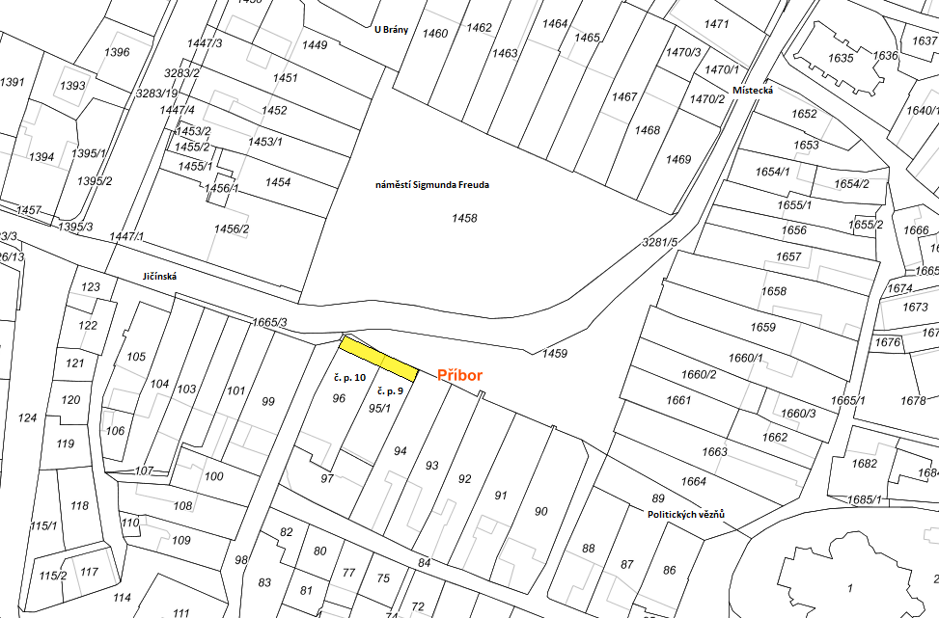
Příloha č. 2 obr. 1.
Tržiště na náměstí Sigmunda Freuda dle č. 3. písm. a) bod 2.
Po obvodu oválu ve středu náměstí na části pozemku parc. č. 1458, k. ú. Příbor
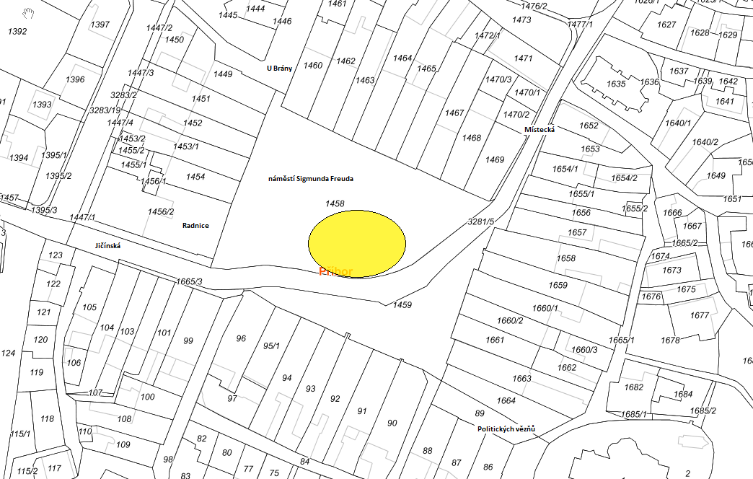
Příloha č. 3 obr. 1.
Tržiště na náměstí Sigmunda Freuda dle čl. 3. písm. a) bod 3.
Pozemky parc. č. 1458, 1459, 1445, 1665/3 a části pozemků parc. č. 3281/5, 1447/1, 1446, k. ú. Příbor
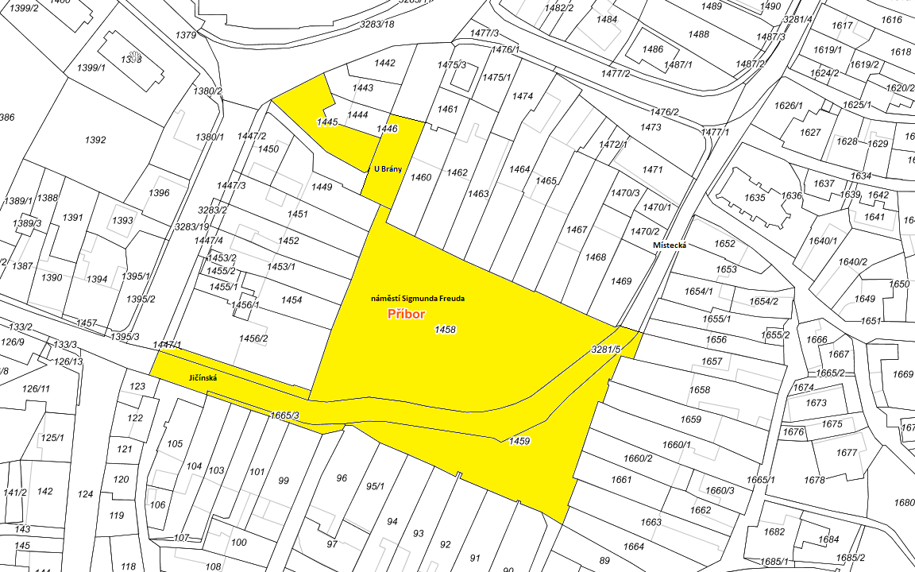
Příloha č. 3 obr. 2.
Tržiště v městském parku dle čl. 3. písm. a) bod 3.
Pozemky parc. č. 1414/2, 1414/6 a část pozemku par. č. 1414/1, k. ú. Příbor

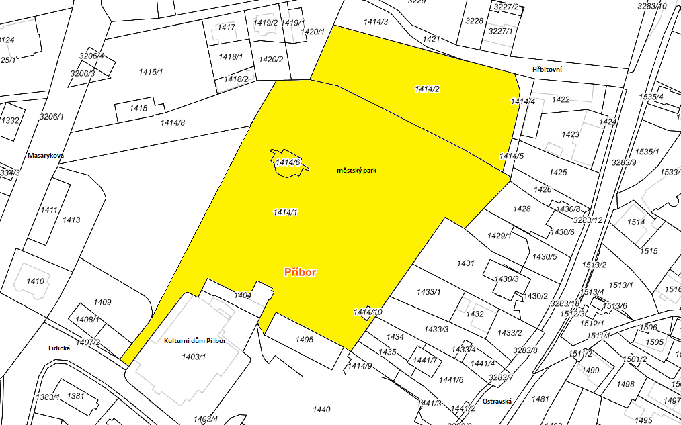
Příloha č. 3 obr. 3.
Tržiště za sportovní halou dle čl. 3. písm. a) bod 3.
Pozemek parc. č. 296 a části pozemků parc. č. 3287/9 a parc. č. 295, k. ú. Příbor

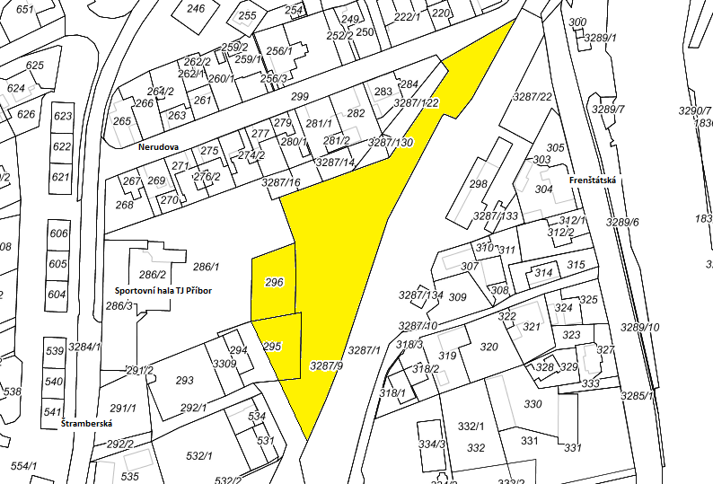
Příloha č. 3 obr. 4.
Tržiště u kostela sv. Valentina dle čl. 3. písm. a) bod 3.
Části pozemků parc. č. 1378 a 1369, k. ú. Příbor

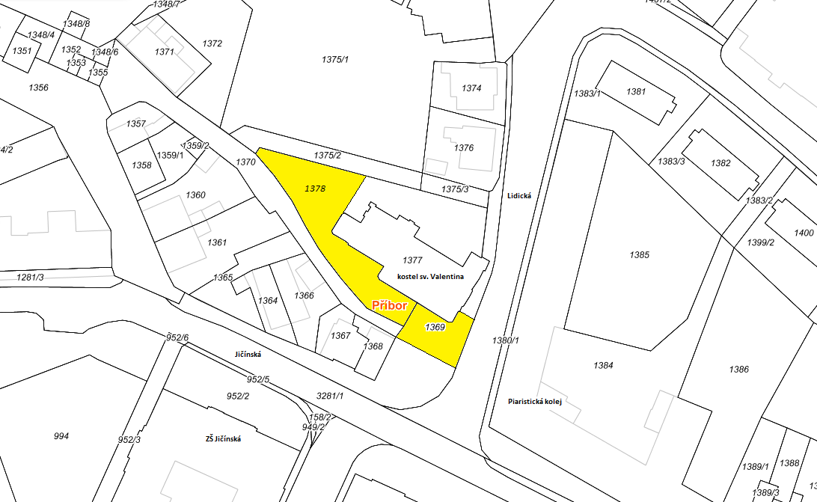

Příloha č. 4 obr. 1.
Předsunutá prodejní místa na náměstí Sigmunda Freuda, ul. U Brány, ul. Jičínské, ul. Místecké a ul. Politických vězňů dle čl. 3. písm. b)
Prodejní zařízení (včetně na něm vystaveného zboží) umístěné před provozovnou v podloubí domů č. p. 4–8, 11–15, 20–24, č. p. 48 v k. ú. Příbor nesmí být vyšší než 1,80 m a zároveň nesmí zasahovat více než 2 m od zdi (výlohy) nemovitosti.
Prodejní zařízení (včetně na něm vystaveného zboží) umístěné před provozovnou u domů mimo podloubí č. p. 24, 48, 472 a 16 v k. ú. Příbor nesmí být vyšší než 1,80 m a zároveň nesmí zasahovat více než 1 m od zdi (výlohy) nemovitosti.
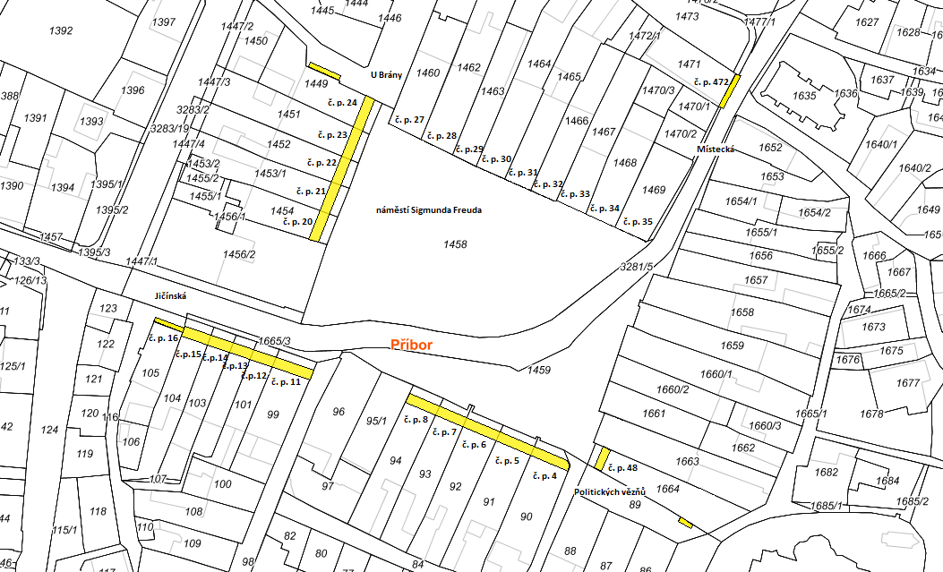

Příloha č. 4 obr. 2.
Předsunutá prodejní místa na ul. Lidické dle čl. 3. písm. b)
Části pozemků parc. č. 1140 a 1441/1, k. ú. Příbor
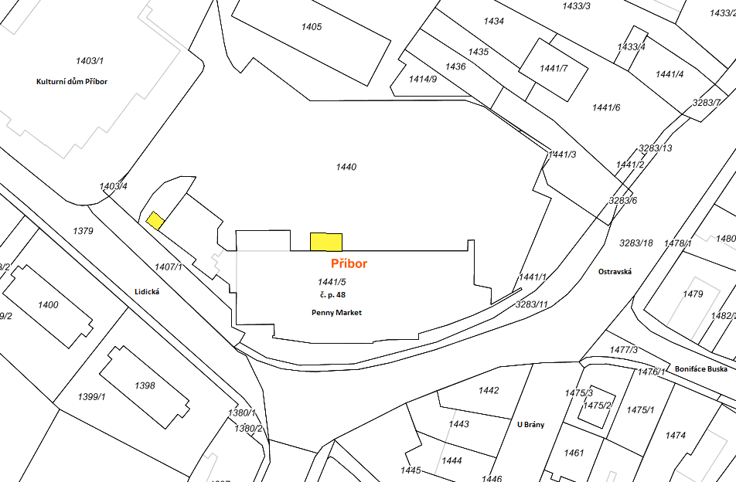

Příloha č. 5 obr. 1.
Restaurační zahrádky na náměstí Sigmunda Freuda, na ul. U Brány a na ul. Politických vězňů dle čl. 3. písm. c)
Před č. p. 34 o rozloze 33,6 m² (parc. č. 1458), k. ú. Příbor
Před č. p. 47 o rozloze 55 m² (parc. č. 1459), k. ú. Příbor
Před č. p. 46 o rozloze 45 m² (parc. č. 1459), k. ú. Příbor
Před č. p. 3 o rozloze 8 m ² (parc. č. 89), k. ú. Příbor
Před č. p. 107 o rozloze 15,4 m² (parc. č. 1445), k. ú. Příbor
Před č. p. 106 o rozloze 5 m² (parc. č. 1446), k. ú. Příbor
V podloubí domu č. p. 48 o rozloze 9 m² (parc. č. 1664), k. ú. Příbor
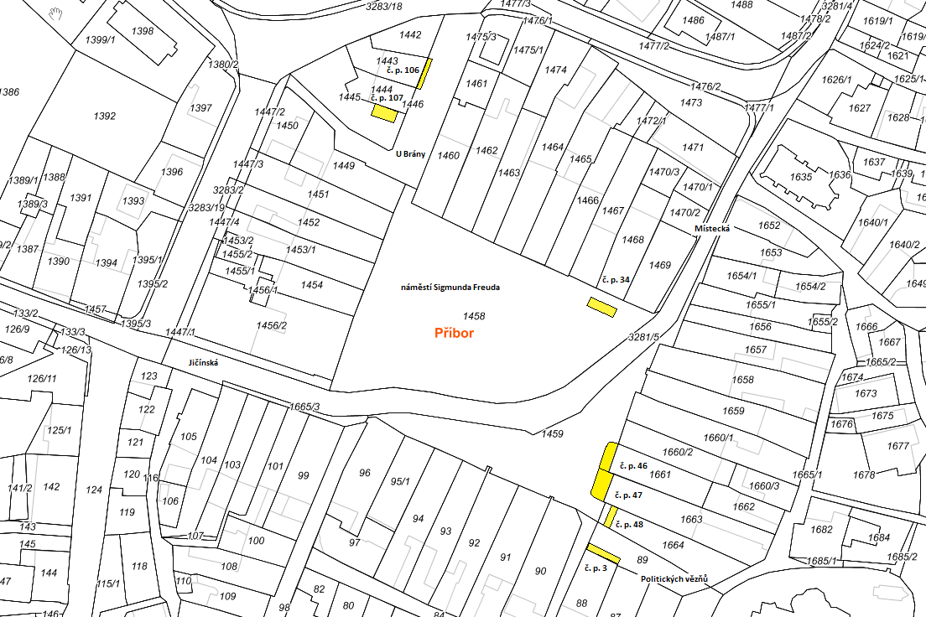

Příloha č. 5 obr. 2.
Restaurační zahrádka v městském parku dle čl. 3. písm. c)
Část pozemku parc. č. 1414/1, k. ú. Příbor, o rozloze 55 m²
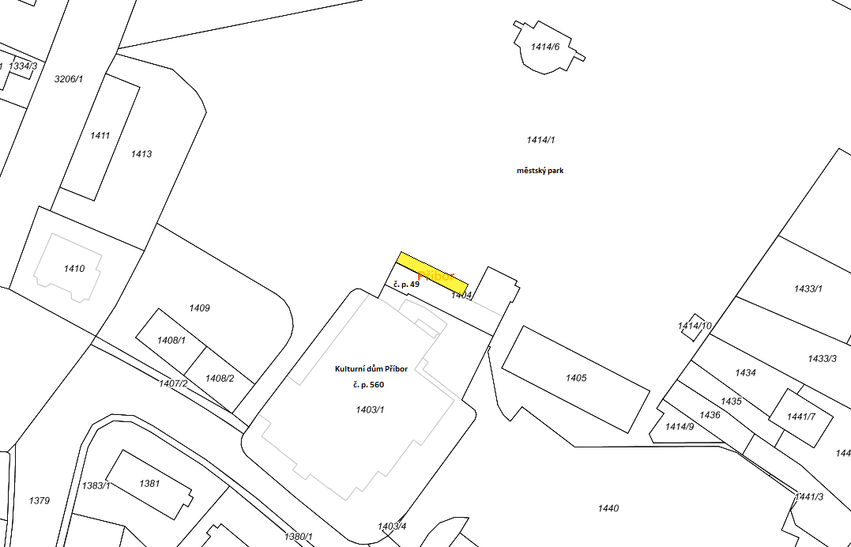
Příloha č. 5 obr. 3.
Restaurační zahrádka na ul. Místecké dle čl. 3. písm. c)
Část pozemku parc. č. 283/1, k. ú. Klokočov u Příbora, o rozloze 52,5 m²

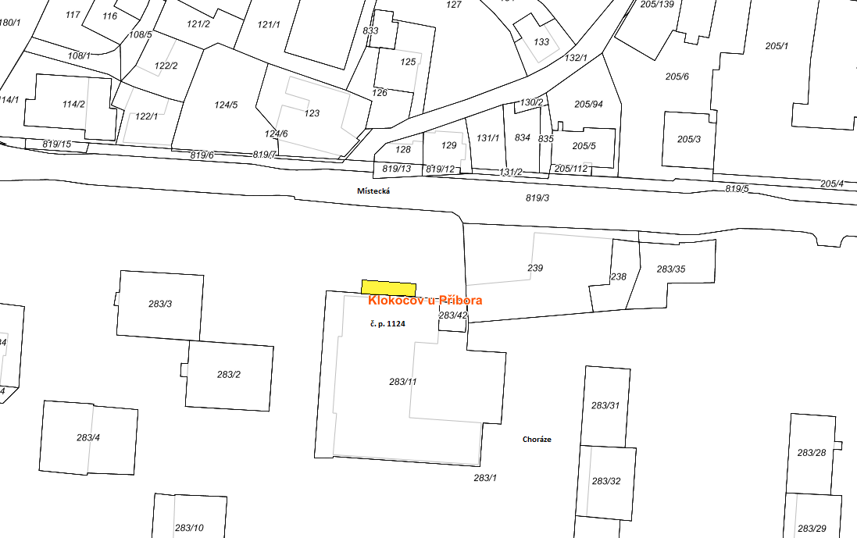

Příloha č. 5 obr. 4.
Restaurační zahrádka na ul. Čs. armády dle čl. 3. písm. c)
Část pozemku parc. č. 708/1, k. ú. Příbor, o rozloze 52,8 m²
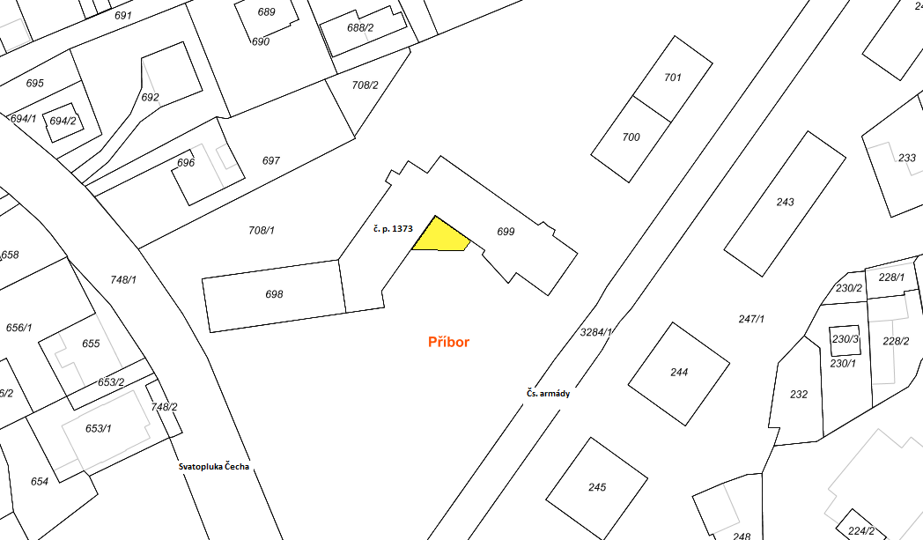
Příloha č. 6 obr. 1.
Místo pro umístění pojízdné prodejny dle čl. 3. písm. d)
Část pozemku parc. č. 1459, k. ú. Příbor
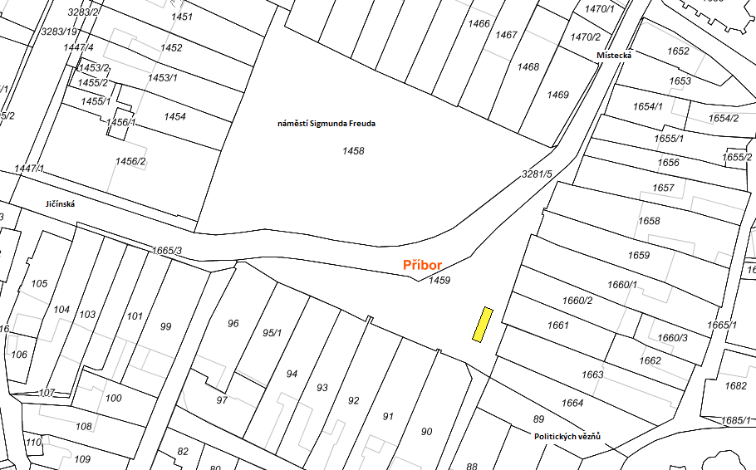

Zákon č. 455/1991 Sb., o živnostenském podnikání (živnostenský zákon), ve znění pozdějších předpisů.
Např. zákon č. 206/2015 Sb., o pyrotechnických výrobcích a zacházení s nimi a o změně některých zákonů (zákon o pyrotechnice).
Zákon č. 553/1991 Sb., o obecní policii ve znění pozdějších předpisů. Zákon č. 455/1991 Sb., o živnostenském podnikání, ve znění pozdějších předpisů.
Zákon č. 251/2016 Sb., o některých přestupcích, ve znění pozdějších předpisů.
Např. povolení zvláštního užívání pozemní komunikace dle zákona č. 13/1997 Sb. o pozemních komunikacích, ve znění pozdějších předpisů.

